**D373** *Scheda creata il 4 ottobre 2023*

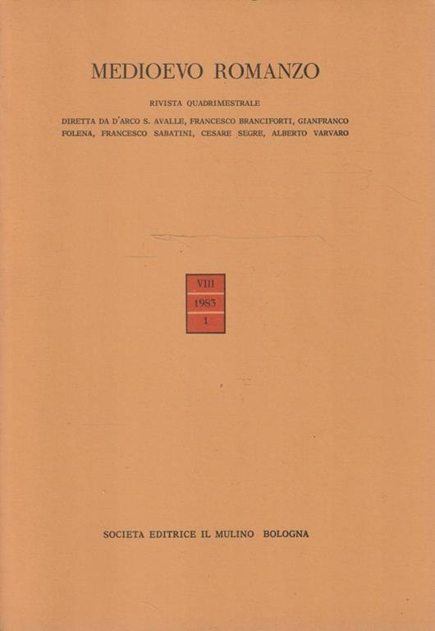**Descrizione storico-bibliografica**

**\*Medioevo romanzo** : rivista quadrimestrale. - Anno 1, n. 1 (1974)- . - Napoli : Macchiaroli, 1974- . – volumi ; 24 cm. ((Vol. 8 (1981/1983) cumulativo; semestrale dal 2007. – Non pubblicata nel 1995. - Il luogo di edizione e l'editore variano: Bologna : Il mulino (1983-1994); Roma : Salerno editrice (1996-). – Disponibile anche online. - Indice delle annate I-XXX (1974-2006) nel fasc. XXX 2006-3. - ISSN 0390-0711; 1724-1707 (online). – Fasc. monografici. – SBL0576787 ; NAP0957682

Soggetto: Filologia romanza – Periodici; Letterature neolatine - Medioevo - Periodici

Classe: D879.9

**Volumi disponibili in rete** [1974-1994](https://www.medioevoromanzo.it/index.php/archivio-fascicoli)

**Informazioni storico-bibliografiche**

«Medioevo romanzo» è stata fondata nel 1974: il primo numero è uscito in occasione del XIV Congresso internazionale di Linguistica e Filologia romanza tenutosi quell'anno a Napoli. Al primo editore, il napoletano Macchiaroli (1974-1980), è succeduto il Mulino (1983-1994), e infine la [Salerno Editrice](https://www.salernoeditrice.it/rivista/medioevo-romanzo/) (dal 1996), con passaggi che hanno comportato due interruzioni nella serie. Ininterrotta fino al 2006 è stata invece la conduzione da parte del gruppo dei [fondatori](https://www.medioevoromanzo.it/index.php/chi-siamo/item/10-fondatori), così come l'attività della redazione nella sede napoletana. Dal 2007 l'[organico](https://www.medioevoromanzo.it/index.php/direzione) si è allargato, e la [sede](https://www.medioevoromanzo.it/index.php/chi-siamo/item/14-sede) si è spostata a Firenze. Nel 2009 si è costituito un Comitato internazionale di lettori.

«Medioevo romanzo» esce in due fascicoli semestrali di ca. 240 pagine ciascuno. La sezione iniziale, dedicata agli articoli, può ospitare nuclei monografici su singoli problemi, di norma oggetto di un pubblico Seminario. Seguono un blocco miscellaneo di "Note e discussioni" e un blocco di "Recensioni e segnalazioni", che prevede un'appendice di "Libri ricevuti". <https://www.medioevoromanzo.it/index.php/chi-siamo>

**Direzione**

Stefano Asperti (Università di Roma "La Sapienza")

Carlo Beretta (Università della Basilicata)

Eugenio Burgio (Università di Venezia "Ca' Foscari")

Lino Leonardi (Scuola Normale Superiore di Pisa)

Salvatore Luongo (Università di Napoli "L'Orientale")

Laura Minervini (Università di Napoli "Federico II")

**Redazione**

Marcello Barbato (Università di Napoli "L'Orientale")

Maria Sofia Lannutti (Università di Firenze)

Giuseppe Marrani (Università per Stranieri di Siena)

Giovanni Palumbo (Université de Namur)

Fabio Zinelli (École Pratique des Hautes Études, Paris)

**Direttore responsabile** Lino Leonardi (Scuola Normale Superiore di Pisa)   
[direzione@medioevoromanzo.it](mailto:direzione@medioevoromanzo.it)

**Comitato scientifico**

Lola Badia (Universitat de Barcelona)

Mercedes Brea (Universidade de Santiago de Compostela)

Keith Busby (em. University of Wisconsin-Madison)

Claudio Ciociola (em. Scuola Normale Superiore, Pisa)

Sylvie Lefèvre (Université de Paris IV-Sorbonne)

Mario Mancini (em. Università di Bologna)

Philippe Ménard (em. Université de Paris IV-Sorbonne)

Alberto Montaner (Universidad de Zaragoza)

Francesco Sabatini (em. Università di Roma Tre)

Justin Steinberg (University of Chicago)

Richard Trachsler (Universität Zürich)

<https://www.medioevoromanzo.it/index.php/direzione>

**I pdf di articoli e recensioni pubblicati nelle annate 1974-1994 sono disponibili su questo sito, nelle singole schede della sezione** [**INDICI**](https://www.medioevoromanzo.it/index.php/archivio-fascicoli)

### Sede

Indirizzo postale:  
Prof. Lino Leonardi  
Medioevo Romanzo  
c/o Fondazione Franceschini  
Via Montebello, 7 - 50123 Firenze

direzione@medioevoromanzo.it

**Indici**

«Medioevo romanzo» è uscita fino al 2006 in tre fascicoli annuali, passati a due a partire dal 2007, per un immutato numero di 480 pagine complessive. Qui si trovano i sommari di tutti i fascicoli usciti, con indicazione degli articoli e dei libri recensiti. Per i fascicoli a partire dal 2007 è disponibile un abstract di ogni articolo. Una funzione di ricerca consente di fare indagini mirate sull'insieme dei dati. L'indice delle annate I-XXX (1974-2006) è disponibile anche a stampa, nel fasc. XXX 2006-3. Nel 1986 era già uscito, come supplemento al fasc. XI 1986-1, un indice delle annate I-X (1974-1985), con indici analitici dei nomi e dei manoscritti.” <https://www.medioevoromanzo.it/index.php/archivio-fascicoli>